TEST IZ GEOGRAFIJE
DATUM: ŠOLSKO LETO: RAZRED: 7.
UČITELJ: UČENEC: _______________________

1. Azija je največja celina na svetu z zelo razčlenjenimi obalami.

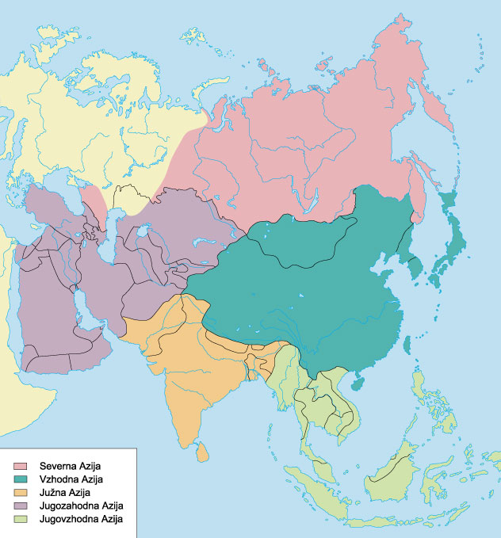
a) V pravokotnike na karti vpiši imena štirih označenih geografskih enot Azije.

b) S črkami so na karti označeni polotoki. Na spodnje črte napiši njihova imena.
A
Č
B
C

c
a
č
b

A _________________________ Č _________________________
B _________________________ D _________________________

c) V prazne kvadratke na zemljevidu prepiši ustrezne številke izpred navedb imen otoka ali otočij.

1 Japonsko otočje
2 Filipinsko otočje
3 Indonezijsko otočje
4 Šrilanka

č) Z malimi tiskanimi črkami so na zemljevidu označene štiri azijske države. Na spodnje črte zapiši njihova imena.
a ______________________________ c ______________________________
b ______________________________ č ______________________________
8

2. Azija ima zelo raznoliko površje.

a) Opisom velikih reliefnih enot pripiši njihova imena.

1. _______________________________ veliko nižavje v Indiji ob reki Ganges
2. _______________________________ najvišje mladonagubano gorovje na svetu
3. _______________________________ veliko nižavje na vzhodnem robu celine

b) Razloži, zakaj gorovje iz točke 2 naloge a še vedno raste. ___________________________________________________________________________
______________________________________________________________________________________________________________________________________________________
5

3. V Aziji so vsi toplotni pasovi in skupine rastlinstva.

a) Oglej si karto padavin in odgovori na vprašanji.
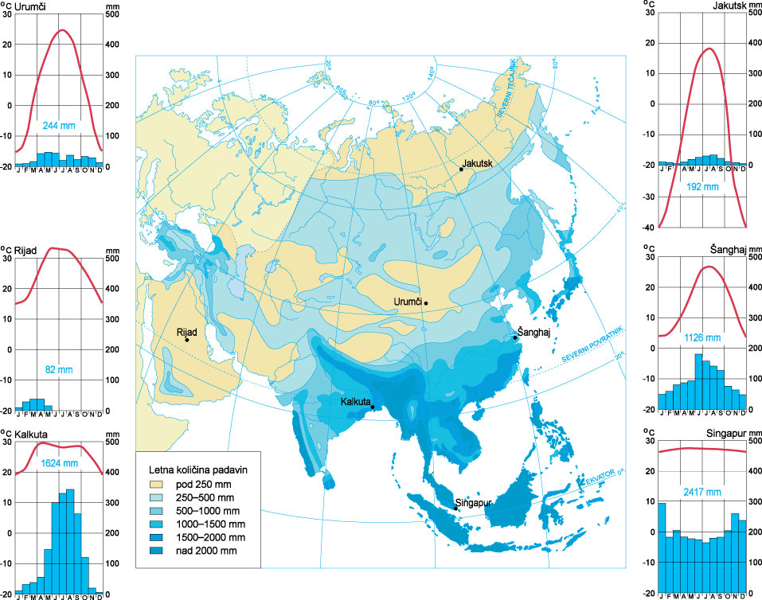

1. Opiši, kako so razporejene padavine v Aziji. _____________________________________
___________________________________________________________________________

2. S pomočjo karte naštej tri dejavnike, ki odločilno vplivajo na podnebje Azije.
________________________ _______________________ ________________________

b) Za Južno in Jugovzhodno Azijo so značilni monsuni.

1. V shemo s puščicami označi smer poletnega monsuna.
KOPNO
MORJE
2. Pojasni nastanek poletnega monsuna.

_________________________________________________________________________________________________________________________________________________________________________________________________________________________________

3. Navedi dve negativni posledici, ki ju lahko povzroči zamujen ali premočan poletni monsun.

1. ___________________________________ 2. __________________________________

c) Oglej si klimograme (pri nalogi a) in obkroži pravilne trditve.

A Klimogram Kalkute prikazuje monsunsko podnebje.
B Klimogram Rijada prikazuje tundrsko podnebje.
C Klimogram Singapurja prikazuje ekvatorialno podnebje.
Č Singapur ima najbolj enakomerno razporejene temperature.
D Podnebje, ki ga prikazuje klimogram Rijada, prevladuje v Jugovzhodni Aziji.

č) Katero podnebje iz naloge c bi ti po tvojem mnenju povzročilo največ težav na potovanju. Pojasni, zakaj. _______________________________________________________________
______________________________________________________________________________________________________________________________________________________

d) Kako imenujemo naravno rastlinstvo, ki prevladuje na območju podnebja, ki ga prikazuje klimogram Singapurja v nalogi a? Napiši dve njegovi značilnosti.

1. Tip rastlinstva: _______________________________
2. Značilnost 1: ______________________________________________________________
3. Značilnost 2: ______________________________________________________________
16
4. Razporeditev in rast prebivalstva v Aziji sta zelo neenakomerni.

a) Obkroži DA, če trditev drži, oziroma NE, če trditev ne drži. Napačne trditve popravi tako, da pravilne zapišeš na ustrezno prazno črto. Vsak začetek trditve je pravilen.

1. Eden največjih problemov v revnih azijskih državah je prepočasna
rast prebivalstva. DA NE
___________________________________________________________________________
2. Najgosteje poseljene pokrajine Azije so ob obalah in nižavja ob velikih rekah. DA NE
___________________________________________________________________________
3. Notranjost Arabskega polotoka je gosto poseljena. DA NE
___________________________________________________________________________
4. Na Arabskem polotoku prevladuje prebivalstvo budistične veroizpovedi. DA NE
___________________________________________________________________________
5. Najbolj razširjeno verstvo v Aziji je islam. DA NE
___________________________________________________________________________
6. Hinduizem v Indiji je politeistično verstvo. DA NE
___________________________________________________________________________

b) Oglej si grafični prikaz rasti prebivalstva na Kitajskem in odgovori na vprašanja.

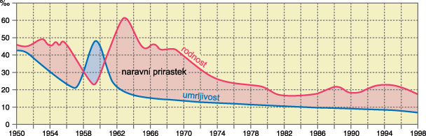

1. Kakšen je bil naravni prirastek na Kitajskem v prvi polovici šestdesetih let?
_____________________________________

2. Kako imenujemo takšno “stanje” naravnega prirastka? _____________________________________

3. Navedi dve negativni posledici procesa iz prvega vprašanja.

Posledica 1: _________________________________________________________________
Posledica 2: _________________________________________________________________

4. Predlagaj dve rešitvi za omilitev posledic procesa iz prvega vprašanja.

Rešitev 1: ___________________________________________________________________
Rešitev 2: ___________________________________________________________________

5. Iz grafičnega prikaza razberi državno politiko razvoja prebivalstva na Kitajskem od konca šestdesetih let dalje. ___________________________________________________________
___________________________________________________________________________

6. Navedi najbolj nehumano posledico tovrstne demografske politike, ki je prišla do izraza predvsem na kitajskem podeželju. _______________________________________________
14
5. Naravne nesreče so del japonskega vsakdanjika.

a) Naštej tri pogoste naravne nesreče, ki lahko prizadenejo Japonsko otočje.
1. ______________________ 2. _____________________ 3. _____________________

b) Opiši učinke naravne nesreče, ki nastane kot posledica podmorskega potresa. ______________________________________________________________________________________________________________________________________________________

c) Kateri je temeljni razlog za nastanek naravnih nesreč, ki si jih navedel v nalogi a?
___________________________________________________________________________

č) Predlagaj dve rešitvi za omilitev posledic najpogostejše naravne nesreče na Japonskem.
1. _________________________________________________________________________
2. _________________________________________________________________________
8
6. Območje Bangladeša je pogosto prizorišče katastrofalnih poplav.

a) Navedi dva razloga za hude poplave v Bangladešu.
1. _________________________________________________________________________
2. _________________________________________________________________________

b) Predlagaj dve rešitvi za omilitev posledic poplav oz. njihovo preprečevanje.
1. _________________________________________________________________________
2. _________________________________________________________________________

c) Pojasni, zakaj poplave bolj prizadenejo prebivalstvo Bangladeša, kot bi enake poplave prizadele prebivalstvo neke slovenske pokrajine.
______________________________________________________________________________________________________________________________________________________
5
7. Jugozahodna Azija je bogata predvsem z dvema energijskima viroma.

a) Besedilo o naravnih virih Jugozahodne Azije dopolni tako, da na prazne črte zapišeš manjkajoče besede.

Pod puščavskim peskom se skrivajo ogromne zaloge _________________________ in _________________________. Največje zaloge so v _________________________ zalivu in na obeh straneh _________________________ jezera.

b) Naštej tri države Arabskega polotoka, ki imajo zaradi naravnih bogastev iz naloge a dokaj visok standard.
1. _____________________ 2. ____________________ 3. ______________________

c) Pojasni, zakaj sta energijska vira iz naloge a za te države strateškega pomena.
______________________________________________________________________________________________________________________________________________________
9

8. Za konec še sprehod po Aziji.

Poišči smiselne pare tako, da črke izpred pojmov v prvi vrstici prepišeš v oklepaje pred pojme v drugi vrstici..

A jurta B brahmani C lateks Č Mali azijski tiger D Irak
( ) Kurdistan ( ) Hongkong ( ) nomadizem ( ) kaste ( ) kavčukovec
5

MEJE MED OCENAMI:
TOČKE | ODSTOTEK | OCENA
70 - 63 | 90 | odlično (5)
62 - 56 | 80 | prav dobro (4)
55 - 42 | 60 | dobro (3)
41 - 32 | 45,7 | zadostno (2)
pod 32 | / | nezadostno (1)

DOSEŽENE TOČKE: _____/70 OCENA: __________

